Prueba de Diagnóstico 2, Respuestas
Asignatura:  Curso:  Profesor: | Algoritmo y Programación para Ingeniería Industrial.  Ingeniería Civil Industrial.  Marco A. Arriagada Díaz.

Contenido(s): | Identificar los principales componentes de los computadores personales
Conocimientos Previos: | Trabajos básicos con los computadores personales
Aprendizajes Esperado(s): | Identificar los componentes internos de los computadores.
Descripción de la Actividad: | Identificar los principales componentes internos de los computadores personales y de algunos periféricos

Identifique los elementos que conforman un computador personal, escriba el nombre del componente a un costado del número que lo identifica.

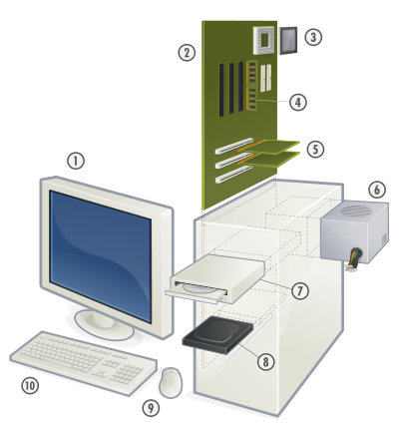 | Respuestas:  - Monitor.  - Placa Madre.  - Microprocesador.  - Memoria RAM.  - Tarjetas de Expansión.  - Fuente de Poder.  - Unidad Óptica  - Mouse  - Teclado.

